Kulturelle Vielfalt in Kunst und Technik vereint: Einzigartiges Studierendenprojekt an der TH Wildau lädt zu inspirierender Vernissage
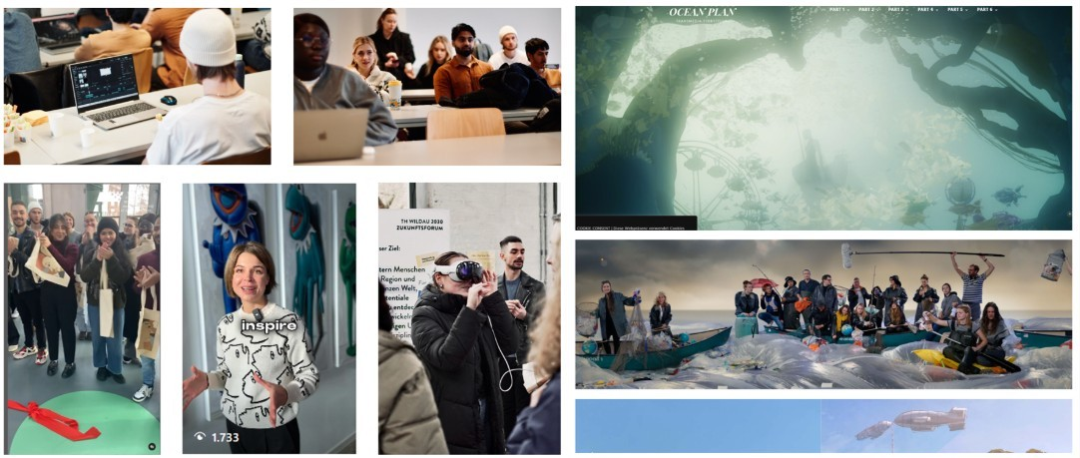
Bildunterschrift: Spielräume für Innovation: Eigene Traditionen und Rituale mit neuesten Technologien künstlich darbieten.
Bilder: Collage von Lydia Göse, TH Wildau mit Fotos von Dirk Lankamp und Angelica Böhm
Subheadline: Vielfalt mit Kunst und Technik vereint
Teaser:
Studierende der Technischen Hochschule Wildau machen Traditionen aus 14 Nationen erlebbar – kreativ, modern und überraschend. In einer besonderen Ausstellung, die in Zusammenarbeit mit der Filuniversität Babelsberg entstanden ist, zeigen sie ihre vielfältigen Perspektiven in modernster Technik vereint. Die Ergebnisse können ab 17. Dezember auf dem Wildauer Campus bestaunt werden.
Text
Kunstausstellung | Virtual Realitiy | Erlebbare Vielfalt | Studierendenprojekt
Traditionen und Rituale mit neuesten Technologien künstlich darbieten: Das war die Aufgabe für internationale Studierende der Technischen Hochschule Wildau (TH Wildau) in einem besonderen Projekt, das zusammen mit der Filmuniversität Babelsberg durchgeführt wurde.
Dazu haben die Studierende unter Anleitung einer Designerin in einem interdisziplinären Studienmodul eigene Rituale und Traditionen aus insgesamt 14 Nationen immersiv-künstlerisch und auf höchsten technologischen Standards für eine erlebbare Ausstellung aufgearbeitet - vom klassischen „Kaffee und Kuchen“ über emotionale armenische Volksgeschichten bis hin zum poetischen portugiesischen Musikstil „Fado“.
Erlebbare Ausstellung und Vernissage am 17. Dezember
Die Ergebnisse werden sowohl physisch an der TH Wildau und digital auf dem sogenannten iCampus der Hochschule als auch immersiv über die Apple Vision Pro erlebbar sein. Besucher*innen können vor Ort sogar auf echtem Beachsand laufen – mitten im Winter. Eröffnet wird die Ausstellung mit einer Vernissage am 17. Dezember im Foyer der Halle 17 - begleitet von einer blau-glitzernden Live-vor-Ort- Erfahrung.
Einzigartiges Projekt von TH Wildau und Filmuniversität Babelsberg
Hintergrund: Das Projekt ist in seiner Form einzigartig. Lydia Göse, Professorin für Digitales Marketing an der TH Wildau, brachte dazu in einem interdisziplinären Modul Studierende aus verschiedenen Studiengängen und Fachbereichen zusammen. Das Projekt entstand in Kooperation mit Prof. Angelica Boehm von der Filmuniversität Babelsberg, dem iCampus- Team der TH Wildau, das webbasierte Tools und Informationsstrukturen für und an der TH Wildau entwickelt, sowie dem Virtual-Reality-Labor der Hochschule und dem Designbüro Oficina Design.
Mit der Ausstellung wollen die Beteiligten zeigen, dass alle Kulturen trotz ihrer Vielfalt eines gemeinsam haben: Sie leben auf demselben Planeten, um den es sich zu kümmern gilt.
Die Studierenden nutzen dazu demokratische Methoden, Design-Thinking-Prozesse und neueste Technologien, auch mit dem Ziel, die TH Wildau als ‚Spielraum für Innovation‘ erlebbar zu machen und auch zu verschiedenen Zielgruppen außerhalb der Hochschule zu transportieren. Die Ausstellung macht deutlich, dass Studierenden hier weit über das übliche Engagement einer Lehrveranstaltung hinaus ihre Ideen, Argumente und Zeit eingebracht haben – auch weil ihnen das Projekt viel bedeutet.
„Fühlte sich an, als wäre ich Teil der Backstage-Crew einer Live-Show“ - Kommentare zur Ausstellung
Prof. Lydia Göse, TH Wildau: „Dieses Projekt zeigt, was entsteht, wenn internationale Perspektiven, modernste Technologien und künstlerische Freiheit zusammenkommen: eine immersive Erlebniswelt, die gleichermaßen berührt, begeistert und verbindet. Unsere Studierenden und Partner*innen haben hier mit außergewöhnlichem Engagement gezeigt, wie kreativ-innovative Hochschulbildung aussehen kann – offen, experimentell und zutiefst menschlich.“
Federica, eine der beteiligten Studierenden im Projekt: „Als Kind war ich schon immer fasziniert von dem, was hinter den Kulissen passiert. Im Theater habe ich versucht, durch die Vorhänge zu spähen, bei Filmen habe ich immer nach den Making-ofs auf den DVDs gesucht und später nach Outtakes auf YouTube. Wenn man jung und unerfahren in der Arbeitswelt ist, denkt man nicht daran, dass dieselbe faszinierende Magie auch für alles andere gilt, was wir im Alltag erleben. Alles war einmal ein Plan und wurde dann von einem Team von Menschen verwirklicht. Dieses Projekt ist eine dieser praktischen Erfahrungen, die einem bewusst machen, wie viel Arbeit, Zeit und Emotionen dahinterstecken, um etwas zu ermöglichen; in diesem Fall eine Veranstaltung und eine digitale Ausstellung.“
Megane, Studentin im Projekt: „Dieses Projekt fühlte sich an, als wäre ich Teil der Backstage-Crew einer Live-Show – schnelllebig, kreativ und voller kluger Entscheidungen. Ich habe gelernt, wie man eine Idee in etwas verwandelt, mit dem sich die Menschen wirklich beschäftigen wollen, und dabei während des gesamten Prozesses flexibel und zielstrebig bleibt. Es war eine spannende Möglichkeit, meine Fähigkeiten zu erweitern und die Faszination zu erleben, ein Projekt zum Leben zu erwecken.
Weitere Informationen
Die Teilnahme ist kostenfrei. Eine vorherige Anmeldung der Besucher*innen ist nicht nötig. Vertreter*innen von Presse und Medien mit Interviewwünschen und/oder Filmaufnahmen können sich vorab an die Hochschulkommunikation wenden.
Erste Einblicke und Behind-the-scenes-Eindrücke gibt es von dem Projekt bereits auf Instagram.
Fachliche Ansprechperson
Prof. Dr. Lydia Göse
Professur für Digitales Marketing
Hochschulring 1, 15745 Wildau
Tel. +49 (0)3375 508 124
E-Mail: lydia.goese@th-wildau.de
Ansprechpersonen Externe Kommunikation TH Wildau:
Mike Lange / Mareike Rammelt
TH Wildau
Hochschulring 1, 15745 Wildau
Tel. +49 (0)3375 508 211 / -669
E-Mail: presse@th-wildau.de

